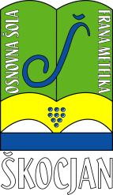
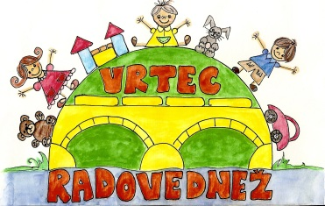
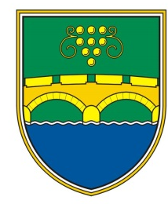

Vabimo vas na kulturno prireditev ob dnevu staršev
»ŽIVLJENJE ME UČI«

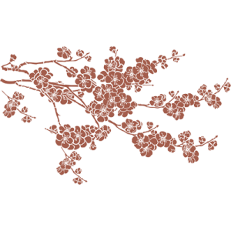

ki bo v soboto, 19. 3. 2016, ob 18. uri
v prostorih OŠ Frana Metelka Škocjan.
Nastopajo:
učenci OŠ Frana Metelka Škocjan,
Ljudske pevke Klasje,
Folklorna skupina Plamen.
Prisrčno vabljeni!

